МИНОБРНАУКИ РОССИИ
Санкт-Петербургский государственный
электротехнический университет
«ЛЭТИ» им. В.И. Ульянова (Ленина)
Кафедра МО ЭВМ

отчет
по лабораторной работе №2
по дисциплине «Объектно-ориентированное программирование»
Тема: «Наследование»

Студентка гр. 7381 |  | Процветкина А.В.
Преподаватель |  | Жангиров Т.Р.

Санкт-Петербург
2019
Цель работы.
Ознакомиться с понятиями наследование, полиморфизм, абстрактный класс, изучить виртуальные функции, принцип их работы, способ организации в памяти, раннее и позднее связывания в языке С++.

Задание.
Вариант №15.
Необходимо спроектировать систему классов для моделирования геометрических фигур: прямоугольник, параллелограмм, правильный шестиугольник. Задание предполагает использование виртуальных функций в иерархии наследования, проектирование и использование абстрактного базового класса. Разработанные классы должны быть наследниками абстрактного класса Shape, содержащего методы для перемещения в указанные координаты, поворота на заданный угол, масштабирования на заданный коэффициент, установки и получения цвета, а также оператор вывода в поток. Необходимо также обеспечить однозначную идентификацию каждого объекта.

Ход работы.
Был спроектирован и реализован абстрактный класс Shape, который хранит сведения об уникальном идентификаторе, угле поворота, цвете, а также имеет методы для установки цвета и поворота, помимо этого содержит два виртуальных метода для масштабирования и перемещения фигуры.
Классы Rectangle, Parallelogram, Hexagon наследуются от класса Shape и используются для работы с прямоугольниками, параллелограммами и правильными шестиугольниками соответственно.
Была написана небольшая демонстрация работы с классами. Код программы представлен в приложении Б.

UML диаграмма разработанных классов.
UML диаграмма разработанных классов представлена в приложении А.

Вывод.
В ходе выполнения лабораторной работы была спроектирована система классов для работы с геометрическими фигурами. Получены навыки работы с абстрактными классами и виртуальными функциями.

ПРИЛОЖЕНИЕ А
ПРЕДСТАВЛЕНИЕ ИЕРАРХИИ КЛАССОВ С ПОМОЩЬЮ UML ДИАГРАММЫ
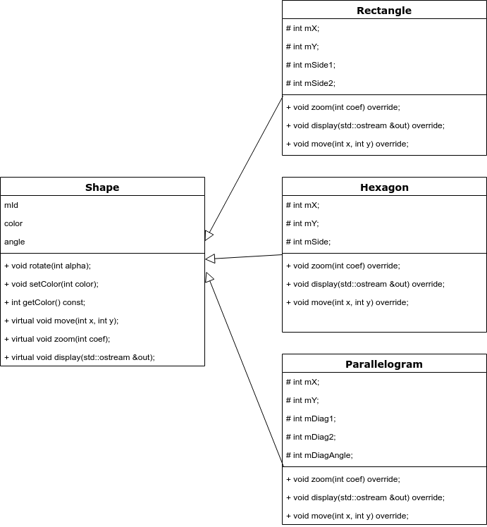
ПРИЛОЖЕНИЕ Б
ИСХОДНЫЙ КОД ПРОГРАММЫ

#include <iostream>

int id = 1;

class Shape{
protected:
int mID;
int mColor;
int mAngle;
public:
Shape(): mID (id++), mColor (0), mAngle(0) {}
~Shape() {}

virtual void move(int x, int y) = 0;
virtual bool zoom(int coef) = 0; // conventionally success is 'false', failure - 'true'

void rotate(int alpha){
if(alpha >= 360 || alpha < 0)
alpha = alpha % 360; // negative mod positive yields negative
if(alpha < 0)
alpha += 360;
mAngle = (mAngle + alpha) % 360;

std::cout << "───────────────────────────────────────────────────────" << std::endl;
std::cout << "Rotated by " << alpha << " degrees successfully!" << std::endl;
std::cout << "───────────────────────────────────────────────────────" << std::endl;
}

void setColor(int K) {
mColor = K;

std::cout << "───────────────────────────────────────────────────────" << std::endl;
std::cout << "Color set to " << K << " successfully!" << std::endl;
std::cout << "───────────────────────────────────────────────────────" << std::endl;
}

int getColor() const {
return mColor;
}

friend std::ostream& operator<<(std::ostream &out, Shape &figure){
figure.Shape::display(out);
figure.display(out);
return out;
}
virtual void display(std::ostream &out){
out << "Base class output:" << std::endl;
out << "Properties of figure with ID = " << mID << std::endl;
out << "Color: " << mColor << std::endl;
out << "Angle: " << mAngle << std::endl;
out << "-------------------------------------------------------" << std::endl;
}
};

class Rectangle : public Shape {
private:
int mX; //center coordinates
int mY;
int mSide1;
int mSide2;
public:
Rectangle(int x, int y, int a, int b): mX(x), mY(y), mSide1(a), mSide2(b){} // exceptions when a or b < 0 ?
~Rectangle() {}

void move(int x, int y) override {
mX = x;
mY = y;

std::cout << "───────────────────────────────────────────────────────" << std::endl;
std::cout << "Figure center moved to (" << x << ", "<< y << ") successfully!" << std::endl;
std::cout << "───────────────────────────────────────────────────────" << std::endl;
}

bool zoom(int coef) override {
if(coef <= 0){
std::cout << "───────────────────────────────────────────────────────" << std::endl;
std::cout << "Zooming by " << coef << ". Aborted." << std::endl;
std::cout << "───────────────────────────────────────────────────────" << std::endl;
return true;
}

mSide1 *= coef;
mSide2 *= coef;

std::cout << "───────────────────────────────────────────────────────" << std::endl;
std::cout << "Zoomed by " << coef << " successfully." << std::endl;
std::cout << "───────────────────────────────────────────────────────" << std::endl;
return false;
}

void display (std::ostream &out) override {
out << "Derived class output:" << std::endl;
out << "Shape type: rectangle" << std::endl;
out << "Center coordinates: x = " << mX << ", y = " << mY << std::endl;
out << "Sides: a = " << mSide1 << ", b = " << mSide2 << std::endl;
std::cout << "───────────────────────────────────────────────────────" << std::endl;
}
};

class Parallelogram : public Shape {
private:
int mX; //center coordinates
int mY;
int mDiag1;
int mDiag2;
int mDiagAngle;
public:
Parallelogram(int x, int y, int diag1, int diag2, int alpha): mX(x), mY(y), mDiag1(diag1), mDiag2(diag2), mDiagAngle(alpha) {}
~Parallelogram() {}

void move(int x, int y) override {
mX = x;
mY = y;

std::cout << "───────────────────────────────────────────────────────" << std::endl;
std::cout << "Figure center moved to (" << x << ", "<< y << ") successfully!" << std::endl;
std::cout << "───────────────────────────────────────────────────────" << std::endl;
}

bool zoom(int coef) override {
if(coef <= 0){
std::cout << "───────────────────────────────────────────────────────" << std::endl;
std::cout << "Zooming by " << coef << ". Aborted." << std::endl;
std::cout << "───────────────────────────────────────────────────────" << std::endl;
return true;
}

mDiag1 *= coef;
mDiag2 *= coef;

std::cout << "───────────────────────────────────────────────────────" << std::endl;
std::cout << "Zoomed by " << coef << " successfully." << std::endl;
std::cout << "───────────────────────────────────────────────────────" << std::endl;

return false;
}

void display (std::ostream &out) override {
out << "Derived class output:" << std::endl;
out << "Shape type: parallelogram" << std::endl;
out << "Center coordinates: x = " << mX << ", y = " << mY << std::endl;
out << "Diagonals: diag1 = " << mDiag1<< ", diag2 = " << mDiag2 << std::endl;
out << "Angle between diagonals: " << mDiagAngle << std::endl;
std::cout << "───────────────────────────────────────────────────────" << std::endl;
}
};

class Hexagon : public Shape {
private:
int mX; //center coordinates
int mY;
int mSide; // that's enough cuz side = radius of circumscribed circle
public:
Hexagon(int x, int y, int side): mX(x), mY(y), mSide(side) {}
~Hexagon() {}

void move(int x, int y) override {
mX = x;
mY = y;

std::cout << "───────────────────────────────────────────────────────" << std::endl;
std::cout << "Figure center moved to (" << x << ", "<< y << ") successfully!" << std::endl;
std::cout << "───────────────────────────────────────────────────────" << std::endl;
}

bool zoom(int coef) override {
if(coef <= 0){
std::cout << "───────────────────────────────────────────────────────" << std::endl;
std::cout << "Zooming by " << coef << ". Aborted." << std::endl;
std::cout << "───────────────────────────────────────────────────────" << std::endl;
return true;
}

mSide *= coef;

std::cout << "───────────────────────────────────────────────────────" << std::endl;
std::cout << "Zoomed by " << coef << " successfully." << std::endl;
std::cout << "───────────────────────────────────────────────────────" << std::endl;

return false;
}

void display (std::ostream &out) override {
out << "Derived class output:" << std::endl;
out << "Shape type: hexagon" << std::endl;
out << "Center coordinates: x = " << mX << ", y = " << mY << std::endl;
out << "Side: a = " << mSide << std::endl;
std::cout << "───────────────────────────────────────────────────────" << std::endl;
}
};
int main(){
Rectangle rt(0, 0, 3, 4);
std::cout << rt;
rt.rotate(30);
rt.move(2, -3);
std::cout << rt;
Hexagon hx(3, 8, 5);
std::cout << hx;
hx.zoom(-2);
std::cout << hx;
Parallelogram pg(2, 4, 5, 9, 30);
std::cout << pg;
pg.zoom(2);
std::cout << pg;
Shape* rect = new Rectangle(0,0,1,2);
std::cout << *rect;
return 0;
}

